美国宾夕法尼亚大学
University of Pennsylvania
2026年冬春学术拓展与语言研修项目
2026年1月8日-2月27日（七周）
一、项目综述
宾夕法尼亚大学，是一所位于美国宾夕法尼亚州费城的世界著名私立研究型大学。宾大是享誉国际的常春藤盟校之一，美洲大学协会的12所创始校之一，全球大学校长论坛成员。宾大创建于1740年，是美国第五古老的高等教育机构，也是美国第一所从事科学技术和人文教育的现代高等学校。该校的创建者是美利坚合众国著名开国元勋之一的本杰明·富兰克林。2026年QS世界大学排名第15位，2026年US NEWS世界大学排名第15位。
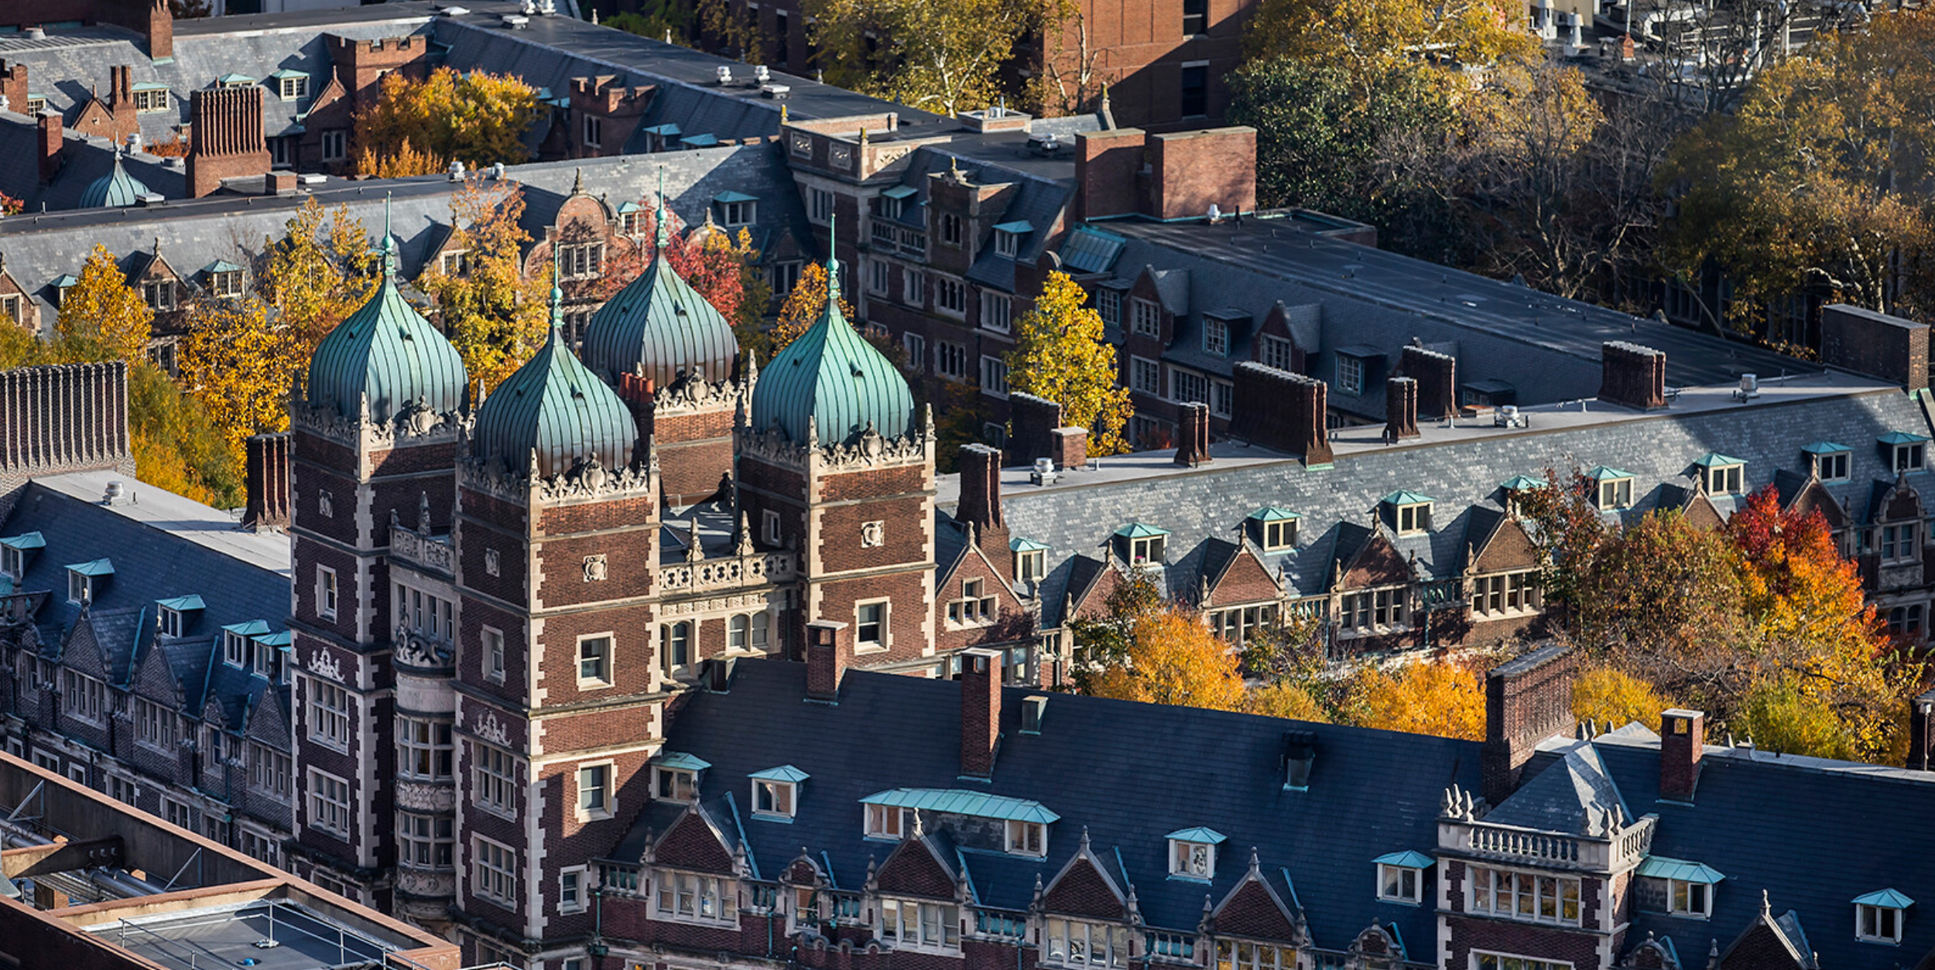

二、项目特色优势
- 【全球顶尖大学学术体验】由全球一流大学的导师亲自授课，为国际学生提供优质的专业课程，享受国际一流大学的学术氛围与硬件设施；
- 【全英课堂】全英文的课程与生活体验，全方位提高英语听说读写及学术技能，发展学术写作、批判性思维、演讲和职业准备技能；
- 【体验多元文化，结交国际好友】与来自世界各地的学生共同学习、提高跨文化适应能力与交流沟通能力，收获知识与友谊；
- 【名校证书&成绩单】顺利完成项目后可获得宾夕法尼亚大学开具的官方正式成绩单、项目证书，为进一步申请世界名校深造及就业提供强有力的背景提升！

三、宾夕法尼亚大学简介
- 宾夕法尼亚大学（University of Pennsylvania），简称宾州大学或宾大（Penn或UPenn），是一所位于美国宾夕法尼亚州费城的世界著名私立研究型大学。宾大是享誉国际的常春藤盟校之一，美洲大学协会的12所创始校之一，全球大学校长论坛成员。
- 宾大创建于1740年，是美国第五古老的高等教育机构，也是美国第一所从事科学技术和人文教育的现代高等学校。该校的创建者是美利坚合众国著名开国元勋之一的本杰明·富兰克林。
- 宾夕法尼亚大学在商学、工程、医学、建筑、法学、艺术、人文、社会科学和教育学等诸多学科中处于世界领先地位。学校拥有约4,500名教授，近10,000名全日制大学生与10,000多名研究生。2006年学校获得的科研经费达到6千6百多万美元，从事研究的人员包括约4,200名教职工，870名博士后，3,800名研究生与5,400多名技术人员。同时，学校每年的建设投入达到4亿美元以上，在常春藤盟校中名列前茅。
- 宾夕法尼亚大学自成立以来共有36位校友、教职工及研究人员获得过诺贝尔奖]。校友、教职工及研究人员中还包括了8位独立宣言的签署人、7位美国宪法的签署人、3位美国总统、46位州长以及9位外国国家元首。宾大校友共赢得了81枚奥运奖牌（其中26枚金牌）、28个托尼奖、16个格莱美奖、11个艾美奖和4个奥斯卡奖。2位宾大人曾是NASA宇航员，还有5位被授予荣誉勋章。
- 2026年QS世界大学排名第15位，2026年US NEWS世界大学排名第15位。

四、访学项目介绍
【课程日期】
2026年1月8日-2月27日
【课程内容】
课程内容根据学生Duolingo英语测试结果进行分班，有300-800不同的级别分班授课，达到600级别的学生可以有多个选修课主题进行选择。600-700级别学生可选择两门选修课，800 级别的学生无需上核心课程，可以自选四门选修课。学生如确定入学美国高校，可以在抵校后与学校沟通转至美国高校预备项目。
核心课程：
300级别：阅读与写作（日常描述和词汇扩展）、听力与口语（提高流利度和理解力）。
400级别：阅读与写作（提升批判性思维）、听力与口语（加强词汇和语法准确性）。
500级别：阅读与写作（加速阅读速度和词汇扩展）、听力与口语（发展深入沟通的能力）。
600级别：综合技能课程（阅读、写作、听力与口语平衡发展，重点语法与词汇）。
700级别：高级技能课程（扩大词汇量，增强理解和表达能力，强化批判性思维）。
选修课程（部分参考）：
语法/词汇技能课程：中级语法、词汇发展（A/B）、学术词汇。
阅读/写作技能课程：中级阅读与讨论、学术写作、研究论文写作。
口语/听力技能课程：清晰发音、戏剧性口语、听讲座、学术口语与听力。
商务英语课程：突破性阅读、领导力与团队建设英语、专业写作、职场口语。
大学申请与考试准备课程：雅思/托福技能（听说/阅写）、美国大学成功技能、撰写研究生/大学申请声明。
学术与专业课程：高级学术写作、创业与创新英语、强有力演讲。
基于内容的语言课程：工程英语、科学英语、新闻英语、批判性阅读与写作。

【课余生活】
学生将正式注册为ELP学生，获得学生卡，参加宾大超过600个学生社团，使用校内资源如图书馆（可借书，部分馆有学院限制）、健身房（需额外付费）。ELP每周会组织课外实践活动，学生也可以参加ELP组织的志愿者活动
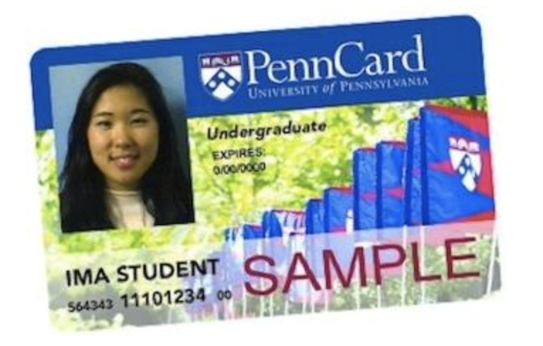

【项目收获】
参加宾夕法尼亚大学访学项目的学生将由学校进行统一的学术管理与学术考核，顺利完成学业后，学生可获得宾夕法尼亚大学的正式成绩单和项目证书。

【项目费用】
项目费用 | 七周7493美元
费用包括： | 课程学费、项目管理与服务费、签证培训及指导、就读期间保险、落地接机、行前培训
费用不包括 | 签证费、住宿费、往返机票及交通费、餐食及其他个人生活开销

五、项目申请
- 项目名额
2026年冬春宾夕法尼亚大学学术拓展与语言研修项目选拔名额为10名。
- 项目申请截止日期：2025年11月10日
- 选拔要求
- 仅限本校全日制本科生，成绩优异、道德品质好，在校期间未受过纪律处分，身心健康，能顺利完成海外学习任务；
- 年龄：学生开课时需已满18岁
- 申请要求: 需参加宾大Duolingo英语测试（免费），达到中级或以上水平；
- 家庭具有一定经济基础，能够提供访学所需学杂费；
- 通过Uchain Education的项目面试、宾夕法尼亚大学的学术审核、以及我校院系及国际交流处的资格审核。
- 项目申请录取方式和报名流程
- 学生本人提出申请，在学校国际交流与合作处报名；
- 学生需通过https://kaoshi.wjx.top/vm/QApS3Gw.aspx# 或扫描下方二维码填写《2026冬春世界名校访学项目报名表》，网上报名的时间决定录取的顺序

- 学生申请资料经初步审核后，参加面试确定预录取名单；
- 项目咨询：许老师 19814720130（微信同号）

